팬 경험 시나리오(UX)
팬 경험은 선택, 프리뷰, 발행의 3단계를 중심으로 설계하되 발행 이후 소장/공유/이벤트 참여로 자연스럽게 이어져야 한다. 핵심은 팬에게는 직관적인 참여 경험을 제공하면서, 권리 제한은 백엔드에서 자동 통제되도록 해야 한다.

1. 사전 준비: 보컬 파트 구조화
- 원본 곡과 보컬 트랙을 IP 단위로 분할해 둔다(곡, 버전, 보컬별 스템, 구간/파트 단위 라벨링).
- 각 파트마다 사용 허용 여부, 조합 가능 대상, 수익배분 규칙, 사용 기간/지역 등의 라이선스 메타데이터를 설정한다.
- 조합 템플릿(예: 메인보컬 A + 애드립 B만 허용, 후렴만 조합 가능 등)을 정의해 팬이 선택할 수 있는 범위를 미리 패키징한다.

2. 팬 진입 및 곡/캠페인 선택
- 팬은 앱/웹에서 캠페인(컴백 이벤트, 기념일, 팬미팅 연동 등) 또는 곡을 선택해 “보컬 조합 만들기” 플로우로 진입한다.
- 이때 화면에는 허용된 곡 버전, 조합 가능한 멤버/보컬, 사용 가능한 파트만 노출 되며, 권리상 막혀 있는 옵션은 아예 보이지 않게 처리한다.

3. 보컬 파트 선택 및 조합 설계
- 팬은 아래와 같은 요소를 UI에서 선택한다.
  - 사용 멤버/보컬: 예) 멤버 3명 중 2명만 선택 가능.
  - 파트/구간: 앞소절, 프리코러스, 후렴, 브리지 등 사전 정의된 파트 단위.
  - 스타일 옵션: 애드립 on/off, 화음 추가, 콜 앤 리스폰스 구조 등 플랫폼이 허용하는 옵션.
- 동시에 백엔드 규칙 엔진이 다음을 검증한다.
  - 조합 규칙 위반 여부(허용 멤버 수 초과, 금지된 파트 조합 등).
  - 라이선스 조건 위반 여부(특정 국가/등급 사용자 제한, 기간 만료 IP 사용 등).
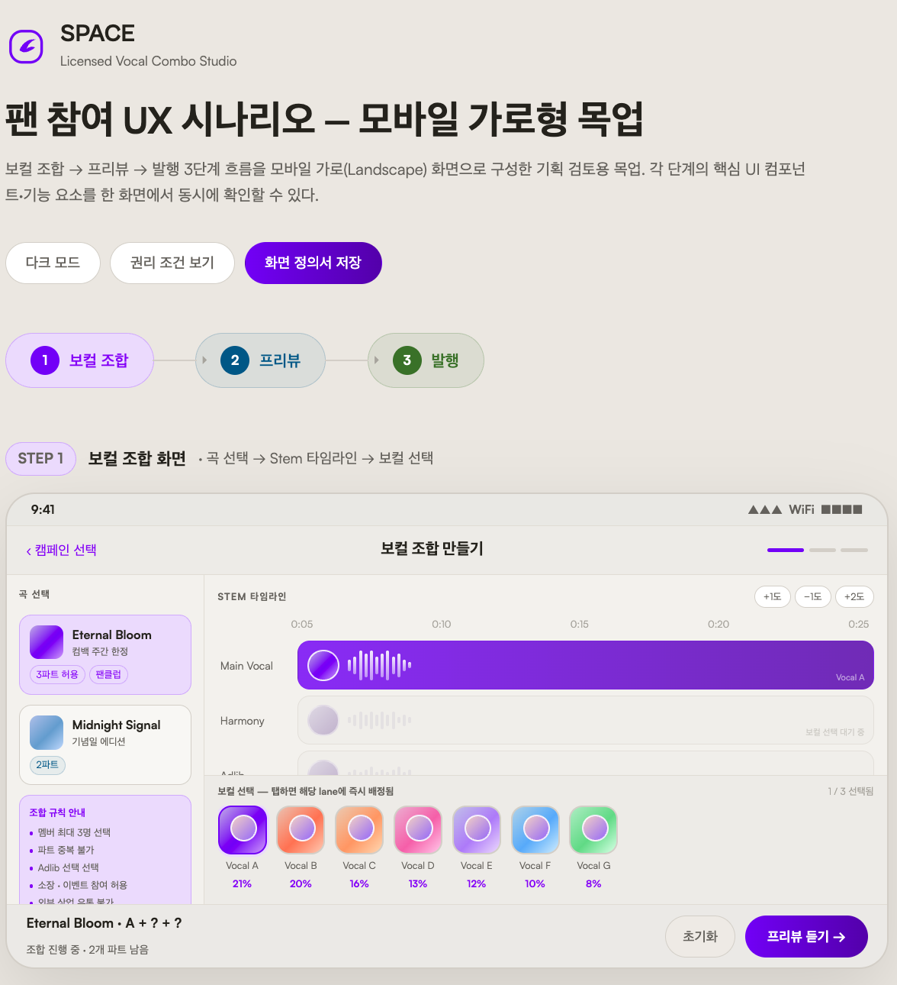
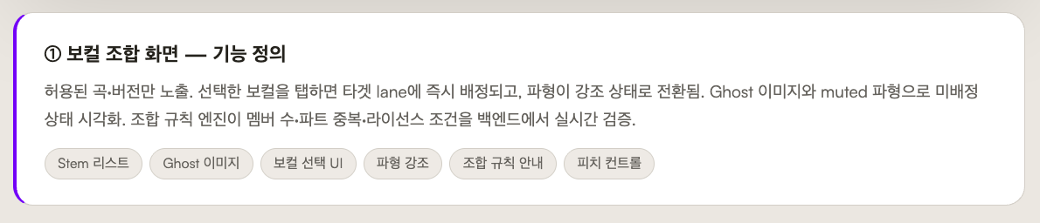

4. 프리뷰 생성 및 튜닝
- 규칙을 통과하면 오디오 엔진이 선택된 보컬 스템/파트를 기준 버전(기악+고정 파트) 위에 얹어 프리뷰를 생성한다.
- 팬은 재생하면서 간단한 튜닝(볼륨 밸런스, 보컬 간 상대 레벨, 일부 파트 온/오프)을 조정할 수 있게 하고, 복잡한 믹싱은 플랫폼이 프리셋으로 처리한다.
- 프리뷰 단계에서 “이 조합은 어떤 권리 조건으로 발행되며, 상업적 이용/소장/이벤트 참여 범위는 어디까지인지”를 간단한 태그나 안내 문구로 보여준다.
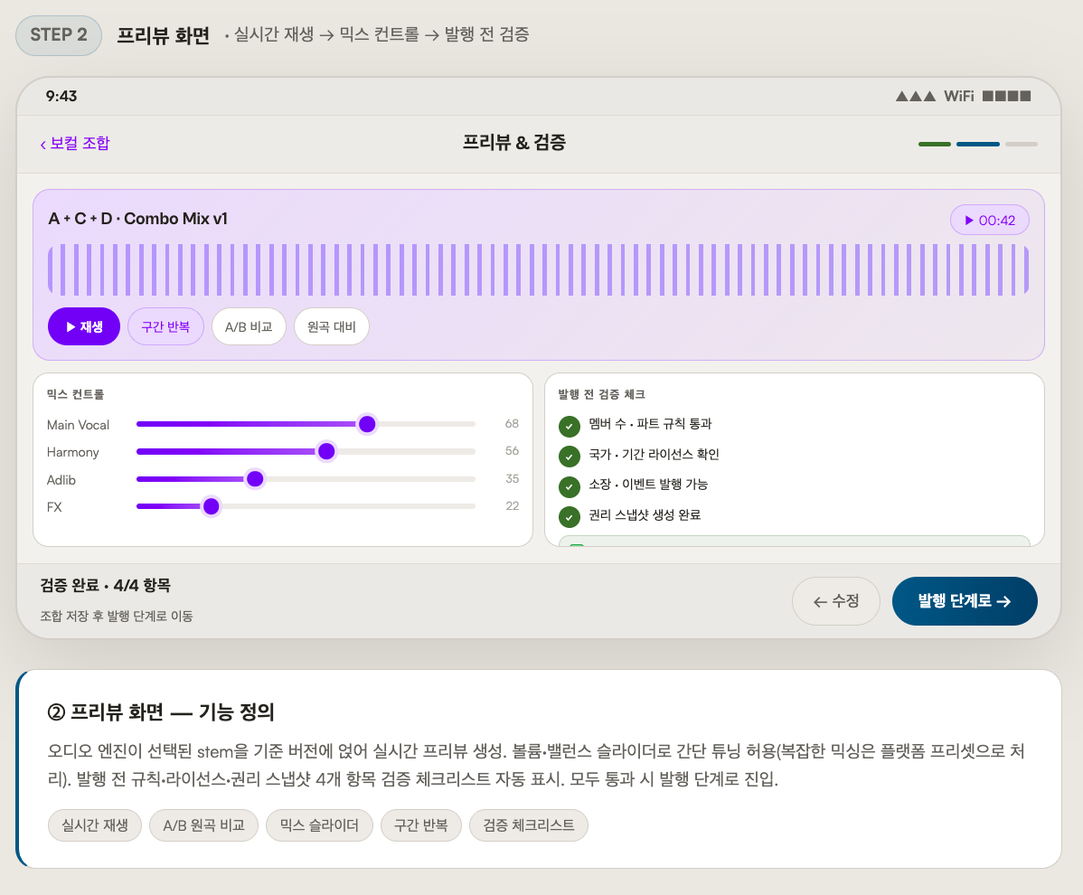

5. 최종 확정 및 생성(렌더링)
- 팬이 조합을 확정하면, 서버 측에서 최종 음원 파일(또는 스트리밍용 마스터)을 생성한다.
- 동시에 다음과 같은 메타데이터가 생성/저장된다.
  - 고유 ID: 조합 음원 단위의 유일 식별자.
  - 원천 IP 참조: 사용된 곡/보컬/파트 목록과 버전.
  - 라이선스 스냅샷: 생성 시점의 권리 조건, 수익배분 규칙, 허용 사용 범위.
  - 팬 참여 정보: 생성자 ID, 생성 시각, 캠페인 ID 등.
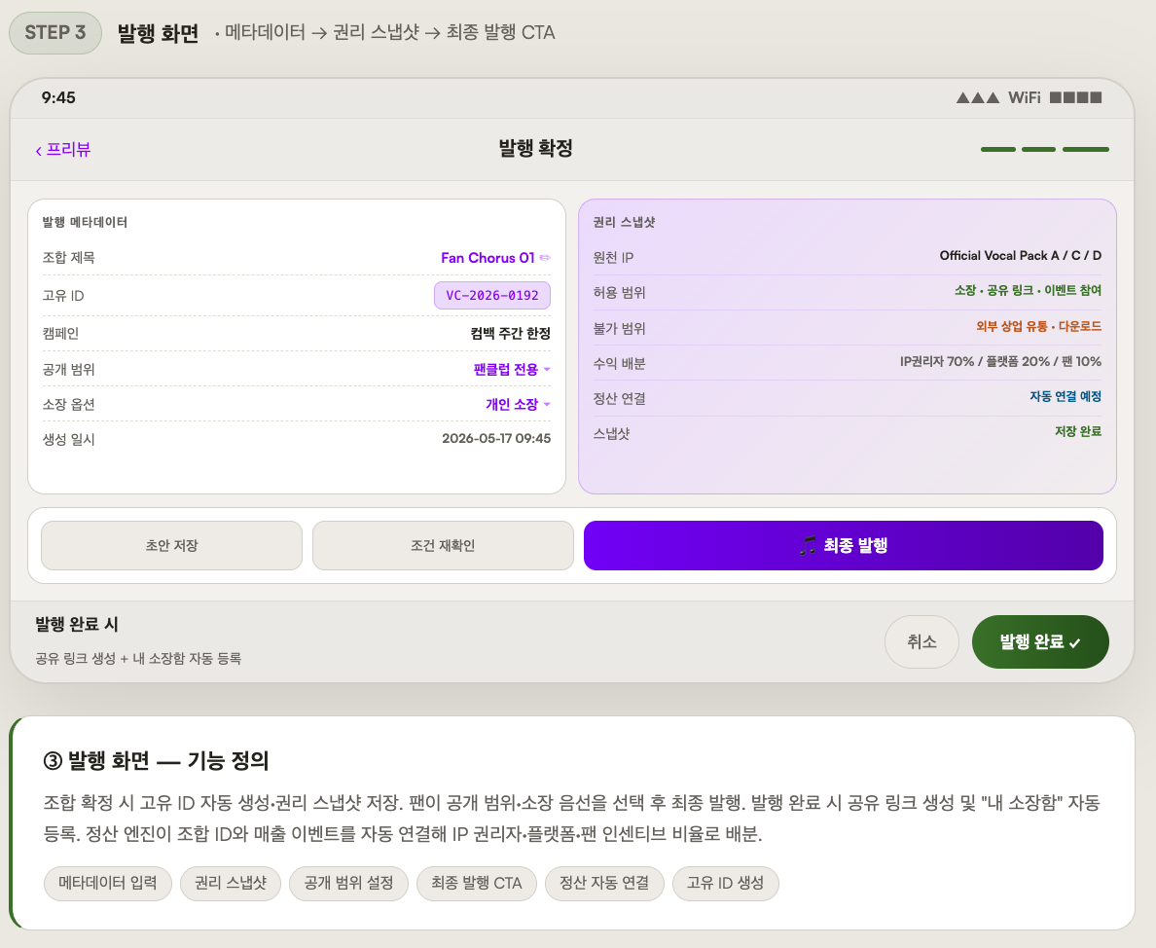

6. 권리/정산 정보 연결
- 생성 시점에 매출/정산 모델을 붙인다. 예를 들어,
  - 유료 생성형: 조합 생성 자체에 과금, 결제 시 매출 이벤트 기록.
  - 소장/한정판형: 생성 후 소장권(디지털 자산)을 구매할 때 매출 이벤트 발생.
- 정산 엔진은 해당 매출 이벤트를 조합 음원 ID와 연결하고,
  - 원천 IP 권리자 비율
  - 플랫폼 수수료
  - 팬 인센티브(포인트, 보상 풀 배분 등)를 설정된 규칙에 따라 계산/기록한다.

7. 발행, 소장 및 활용
- 생성된 조합 음원은 팬의 “내 소장함” 또는 “내 조합” 목록에 등록되고, 필요에 따라 다음과 같이 활용된다.
  - 개인 소장/감상(스트리밍, 다운로드 제한)
  - 팬 커뮤니티 내 전시(타임라인, 랭킹, 미션 인증용)
  - 이벤트 참여(예: 상위 조합 선정, 팬미팅 초청 응모 등)
- 디지털 자산화 옵션이 있을 경우,
  - 조합 음원 ID를 기반으로 한정판 소장권을 발행하고,
  - 허용된 범위 내에서 양도/선물/재판매 이력까지 추적 된다.

